ČESKÁ ASTRONOMICKÁ SPOLEČNOST
sekretariát: Astronomický ústav AV ČR, v. v. i., Boční II / 1401, 141 31 Praha 4
tel. 267 103 040, info@astro.cz


ASTRONOMICKÝ ÚSTAV AV ČR, v. v. i.

Fričova 298, 251 65 Ondřejov

Tiskové prohlášení
České astronomické společnosti a Astronomického ústavu AV ČR, v. v. i.
číslo 122 z 1. října 2008

SVĚTOVÝ KOSMICKÝ TÝDEN 2008

Letošní rok je pro Českou republiku, co se kosmonautiky týká, velmi významný. Na jaře oslavil 30. výročí kosmického letu první československý kosmonaut (a první kosmonaut, který nepocházel z SSSR nebo USA!) Vladimír Remek (2. - 10. 3. 1978, Sojuz 28) a za několik dnů si připomeneme 30. výročí startu první československé družice Magion-1 (start 24. 10. 1978, Interkosmos - 18).
Nejvýznamnější „kosmickou“ událostí letošního roku v České republice jsou bezesporu aktivity směřující k plnému členství České republiky v prestižním kosmickém klubu – v Evropské kosmické agentuře ESA. Ty byly završeny 8. července 2008 podpisem přístupové dohody mezi ESA a vládou České republiky. V současné době probíhá ratifikační proces této dohody a řádným členem ESA by se Česká republika měla stát od 1. ledna 2009.

Světový kosmický týden (World Space Week, WSW) vyhlašuje Organizace spojených národů OSN od roku 1999 jako připomenutí dvou významných mezníků v dějinách kosmonautiky – vypuštění první umělé družice světa (4.10.1957, Sputnik-1) a podpisu Mezinárodní úmluvy o mírovém využívání kosmu a kosmických těles (10.10.1967).
Česká republika se akcí WSW účastní pravidelně od roku 2002, kdy se koordinace všech národních aktivit ujala Česká kosmická kancelář (http://www.czechspace.cz). Hned v roce 2002 byla Česká republika vyhlášena jako nejaktivnější nově zapojený stát a v loňském roce se umístila na celkovém třetím místě v počtu návštěvníků jednotlivých programů a na čtvrtém místě v celkovém počtu připravených programů z více než 50 zúčastněných států celého světa.

Do aktivit Světového kosmického týdne se každoročně v České republice zapojují desítky hvězdáren, škol, klubů a dalších organizací a jednotlivců. V roce 2007 to bylo 27 organizátorů, jejichž akcí se zúčastnilo přes 10 250 návštěvníků.
Národní koordinátor akcí WSW, Česká kosmická kancelář, na svých webových stránkách http://www.czechspace.cz/cs/vzdelavani/svetovy-kosmicky-tyden-4-10-10 informuje o všech těchto akcích (pokud jsou jí známé…) a následně zpracovává souhrnnou zprávu pro celosvětového organizátora WSW – americkou neziskovou organizaci Spaceweek International Association z Houstonu, která vydává závěrečnou zprávu pro Úřad Organizace spojených národů OSN ve Vídni.

Kosmonautika má pevné místo v životě lidí na naší planetě. Setkáváme se s ní prakticky každý den, i když to většina z nás ani nevnímá (předpověď počasí, satelitní televizní, rozhlasové a datové přenosy, nové materiály, vědecký výzkum, internet, radiokomunikace, navigace atd.). Světový kosmický týden ukazuje především mladým lidem, že kosmonautika je zajímavý a poutavý obor, plný překvapení a nových možností.

Hlavními úkoly Světového kosmického týdne je především celosvětově informovat veřejnost o výhodách, které jim přináší kosmický výzkum, demonstrovat podporu veřejnosti kosmickým programům či přivést děti a mládež k zájmu o poznání kosmu a jejich budoucnosti.

Tématem letošního Světového kosmického týdne je „VÝZKUM VESMÍRU“ (Exploring the Universe). Ten může mít mnoho podob – od vědeckého bádání až po kolonizaci kosmu. Při pozorování a výzkumu vesmíru se dozvíme hodně nejen o astronomii, ale i naší Zemi. Vesmír pro nás do budoucna může být štědrým zdrojem energie a surovin, ale i místem pro lidskou expanzi a naší novou existenci…

Přehled akcí pořádaných v rámci Světového kosmického týdne 2008 v České republice (průběžně doplňováno!):
http://www.czechspace.cz/cs/vzdelavani/wsw2008

Kontakty:
Milan Halousek, vedoucí Odboru vzdělávání České kosmické kanceláře, předseda Astronautické sekce České astronomické společnosti
halousek@czechspace.cz, tel. 602 153 564
http://www.czechspace.cz/vzdelavani

Michal Václavík, tiskový mluvčí Kosmo Klubu
media@kosmo.cz, tel. 737 461 275
http://klub.kosmo.cz

Další informace:
Česká kosmická kancelář - http://www.czechspace.cz
Světový kosmický týden v ČR –
http://www.czechspace.cz/vzdelavani/svetovy-kosmicky-tyden-4-10-10
Členství ČR v ESA - http://www.czechspace.cz/cs/node/1909
Oficiální stránky World Space Week - http://www.worldspaceweek.org
Závěrečná zpráva SKT 2007 (Česká republika, včetně fotografií z akcí) –
http://www.czechspace.cz/cs/vzdelavani/svetovy-kosmicky-tyden-2007
Závěrečná zpráva WSW 2007 (Organizace spojených národů OSN) - http://www.worldspaceweek.org/08-53157_Ebook.pdf (PDF, 5MB)
Logo WSW - http://www.worldspaceweek.org/logo.html
Logo SKT2008 - http://www.czechspace.cz/system/files/images/WSWlogo2008.jpg
Plakát WSW 2008 - http://www.worldspaceweek.org/poster_2008.html
Kosmo Klub - http://klub.kosmo.cz
Astronautická sekce ČAS - http://kosmonautika.astro.cz

Fotografie z akcí Světového kosmické týdne 2007:
(foto: Milan Halousek a archiv CSO)

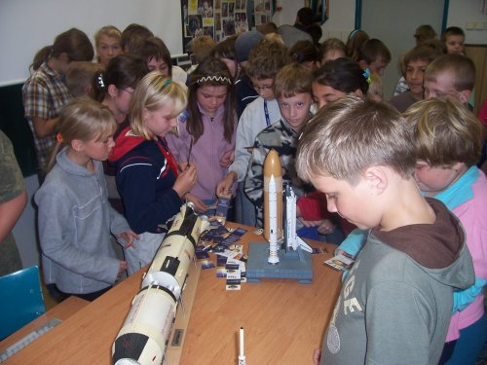

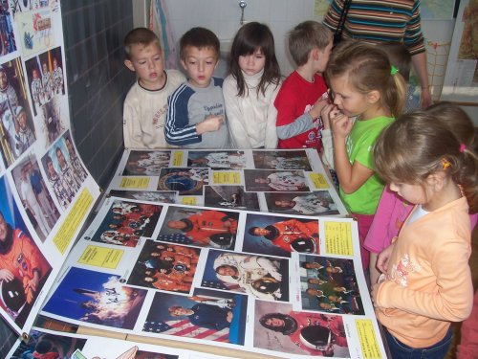

Přednášky a besedy na školách…
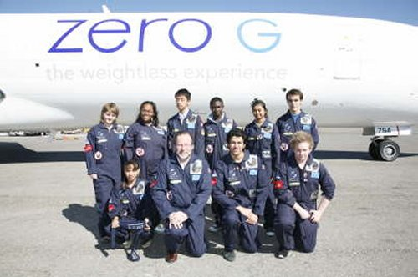

Studentský let ZERO-G (devět studentů z celého světa, vč., české studentky Veroniky Šímové /vzadu vlevo/ si vyzkoušelo simulovaný stav beztíže během parabolického letu speciálně upraveným dopravním letadlem).

_____________________________________________________________________________

Česká astronomická společnost (ČAS) vydává od května 1998 tisková prohlášení o aktuálních astronomických událostech a událostech s astronomií souvisejících. Počínaje tiskovým prohlášením č. 67 ze dne 23. 10. 2004 jsou některá tisková prohlášení vydávána jako společná s Astronomickým ústavem Akademie věd ČR, v. v. i. Archiv tiskových prohlášení a další informace nejen pro novináře lze najít na adrese http://www.astro.cz/media. S technickými a organizačními záležitostmi ohledně tiskových prohlášení se obracejte na tiskového tajemníka ČAS Pavla Suchana na adrese Astronomický ústav AV ČR, v. v. i., Boční II/1401, 141 31 Praha 4, tel.: 267 103 040, fax: 272 769 023, e-mail: suchan@astro.cz.

